 | XIX Seminário Nacional de Distribuição de Energia Elétrica  SENDI 2010 – 22 a 26 de novembro  São Paulo - SP - Brasil

SOLUÇÃO AMBIENTAL PARA RETENÇÃO DE VAZAMENTO DE ÓLEO DE TRANSFORMADORES

Antonio Pacito | Alexandre Gonçalves | Maria Helena Adriano
BANDEIRANTE ENERGIA | BANDEIRANTE ENERGIA | LIGHT S.E.S.A.
antonio.pacito@edpbr.com.br | Alexandre.goncalves@edpbr.com.br | maria.helena@light.com.br

Gilcinea Rangel Pesenti | Adelfo Braz Barnabé
LIGHT S.E.S.A. | CGTI
gilcinea.pesenti@light.com.br | barnabé@buenomak.com.br

Palavras-chave
Caixa Separadora
Óleo
Transformador
Vazamento

Resumo

Este Informe Técnico apresenta a caixa separadora especial óleo-água, realizada através de um projeto de pesquisa e desenvolvimento cooperado entre a Bandeirante Energia (SP) e a Light Serviços de Eletricidade S.A. (RJ), como uma solução alternativa à instalação de caixa separadora tradicional em subestações transformadoras.

O objetivo é reduzir o custo e a ocupação da solução convencional, trazendo vantagens adicionais como a detecção, alarme e a sinalização do vazamento de óleo do transformador. O trabalho é mais uma contribuição no trato de problemas relacionados com impactos ambientais e a viabilidade técnica e econômica de sua prevenção.

1. Introdução

Os transformadores de potencia instalados em subestações utilizam grandes volumes de óleo isolante que faz a função de isolamento elétrico e proporciona um meio de troca de calor com o ambiente externo.

Para prevenir danos ao meio ambiente, decorrentes de vazamento de óleo isolante de transformadores de potência, de reatores e de disjuntores de grande volume de óleo em subestações, as concessionárias de energia elétrica adotam a construção de bacias coletoras embaixo e no entorno desses equipamentos, canalizando o escoamento do óleo, e da água de chuva que também cai nesses locais, para uma caixa separadora que retém o óleo e permite a saída contínua da água de chuva que a ela aporta.

Essas providências se baseiam em normas NBR-13231 “Proteção Contra Incêndio em SE’s (Requisitos)” e NBR-13859 “Proteção contra Incêndio em SE’s (Critérios)” que prescrevem que aqueles equipamentos devem ser instalados sobre bacias de contenção, ou captação, de vazamento de óleo e também dão diretrizes quanto à instalação de uma caixa separadora de óleo e água.

Os volumes úteis propiciados pelas bacias de contenção sob os equipamentos e mais a caixa separadora tradicional compõem um sistema ou processo de contenção, retenção e separação óleo-água que tem a função global de evitar o derramamento de óleo vazado do equipamento para o solo e subsolo da subestação, e/ou a saída do óleo para fora da mesma via drenagem das águas pluviais.

A solução usualmente adotada para a caixa separadora (1) é de grandes dimensões, difícil manutenção, difícil aplicação em subestações existentes que ainda não dispõem do sistema de prevenção, está sujeita a esforços nas estruturas provocando rachaduras e também é de difícil monitoramento; além de significar um investimento de retorno inviável representado por uma relação custo/benefício elevadíssima, na medida em que a ocorrência de grandes vazamentos de óleo desses equipamentos é raríssima.

O objetivo do projeto de P&D em 2006 era criar novo processo/dispositivo a ser instalado junto à caixa de contenção dos transformadores, que permitisse reduzir o custo de prevenir o problema de poluição ocasionado por derramamento de óleo dos transformadores, contribuindo para uma solução econômica, ecológica e ambientalmente correta.

2. Desenvolvimento

Inicialmente foi feito levantamento de ocorrências de derramamentos de óleo de transformadores de potência em subestações e seus efeitos. Sendo registradas as metodologias de prevenção de contaminação de solo pelo óleo derramado, e um apanhado sobre a Legislação vigente, destacando-se normas NBR (2) e (3) sobre proteção contra incêndios em subestações e sua implicação nos respectivos pátios quanto a dimensões e área de ocupação, levantando-se custos e dificuldades de implantação principalmente para o caso de subestações existentes.

A fase de pesquisa buscou e testou alternativas de materiais e soluções para filtrar o óleo e deixar passar livremente a água, retendo-o pelo princípio de “peneira molecular”.

Dentre as alternativas estudadas se cogitou instalar material adsorvente de óleo diretamente no entorno dos transformadores onde não existem bacias de contenção e nem caixas separadoras de óleo, mas os resultados dos testes e ensaios realizados experimentalmente não mostraram viabilidade técnica. O material adsorvente de óleo, que deixava passar água, acabava se saturando durante o derramamento de óleo e a partir daí todo o óleo que continuasse a derramar atravessava o material adsorvente e teria ido para o solo e subsolo. Do ponto de vista econômico a colocação de grande quantidade de material adsorvente para filtrar o óleo e deixar passar a água seria muito cara face ao volume potencial de um vazamento de óleo da ordem de milhares de litros. Também se constituiria em uma interferência física, ou obstáculo, presente em todo o entorno do transformador.

Em uma tentativa seguinte chegou-se a projetar, fabricar e instalar um primeiro protótipo de caixa separadora baseado no uso de material adsorvente de óleo e que deixa passar a água. Foi realizado em aço, com uma única câmara de absorção de óleo com capacidade para cerca de 150 litros. Foi instalado na SE Barra, da Light, e seu desempenho foi testado através do derramamento controlado de óleo vegetal e de água.

Na seqüência construiu-se um segundo protótipo em escala reduzida e em vidro para que fosse possível visualizar os fenômenos internos, analisá-los e conceber as adequações a partir das constatações do comportamento dos fluidos e do desempenho dos materiais, da geometria interna da caixa, e do material absorvente.

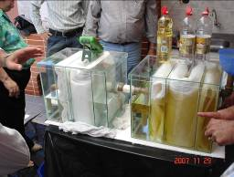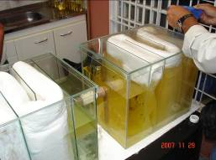

FIGURA 1 – Modelo reduzido em vidro (a) Vista dos 2 módulos redundantes (b) Ensaio de derramamento de óleo.

Após realizar novos ensaios de passagem de água, de óleo, de água com óleo, e observar o comportamento dos líquidos durante suas passagens pelo interior da caixa, várias possibilidades de melhorias foram identificadas incluindo sugestões dos representantes dos órgãos ambientais FEEMA (Fundação Estadual de Engenharia do Meio Ambiente – RJ) e CETESB (Companhia de Tecnologia de Saneamento Ambiental - SP) que acompanharam os ensaios no modelo reduzido

Executada a adequação do projeto da caixa separadora óleo-água especial, foi providenciada sua fabricação, em escala real. Um detector de óleo foi desenvolvido baseado em condutividade e método óptico-eletrônico do meio em que o sensor estiver inserido. Foi feita a instalação dessa caixa separadora especial na SE Barra caracterizando um novo sistema ou processo que pode substituir a caixa separadora tradicional.

2.1 Componentes do Sistema

2.1.1 Caixa Separadora Especial óleo água

Esta caixa separadora especial é de fibra de vidro fabricada com resina éster-vinílica para um ambiente com temperatura de até 130º. É composta de dois módulos contíguos iguais para dispor-se de redundância.

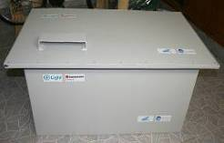
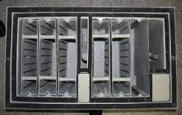

FIGURA 2 – Caixa separadora. (a) fechada 113x63x54cm altura. (b) Abertura superior e gavetas verticais vazias.

O primeiro módulo é constituído de duas câmaras: uma em formato de "chicane" contendo material absorvente de óleo (manta) e outra - estreita central - para posicionamento de sensor de presença de óleo. O óleo, para ser detectado, necessariamente deve atravessar a 1ª câmara, cuja função é separar o óleo da água mesmo que chegue como uma mistura emulsionada. Ao chegar à segunda câmara o óleo é detectado e um sinal é disparado pelo sensor enviando alarme de presença de óleo e simultaneamente comandando o fechamento da válvula de retenção, que é automática e fica posicionada na entrada da caixa.

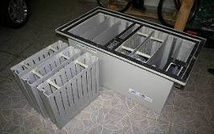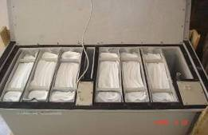

FIGURA 3 – Gavetas extraíveis. (a) Ainda sem a manta - elemento absorvedor de óleo. (b) Posicionadas para uso.

A caixa separadora é imune à corrosão, é autoportante, sendo de fácil preparo para operação, de fácil limpeza e manutenção. É provida de gavetas extraíveis, que facilitam a colocação do material absorvente e também sua remoção após estar impregnado com óleo.

A caixa separadora não precisa ser instalada sobre cavaletes ou suportes, uma vez que a altura da saída de óleo permite que os líquidos oriundos das bacias coletoras dos transformadores possam ser trazidos à caixa por gravidade. Com projeto de instalação adequado, a água pode passar e sair em direção à galeria de águas pluviais, enquanto o óleo retido no interior da caixa é extraído e acondicionado para posterior descarte.

2.1.2 Manta absorvedora de óleo

A manta é um absorvente sintético para petróleo e derivados. Serve para limpeza ou remoção de óleo em terra ou água. Com peso adequado, eficiência de uso e baixo custo, os absorventes de óleo absorvem até 25 vezes seu próprio peso em petróleo e derivados. Além disso, são igualmente eficientes em absorver solventes, tintas à base de óleo, óleos vegetais e outros produtos químicos orgânicos.

Os absorventes de óleo não absorvem água, flutuam indefinidamente, podem ser torcidos e reaproveitados.
São livres de pó, não são afetados pela temperatura, são resistentes a chamas, ao apodrecimento e ao bolor. É fácil o descarte dos absorventes de óleo porque, quando incinerados, reduzem-se a menos de 0,02% de cinzas.

Nas câmaras absorvedoras de óleo foram usadas placas de material absorvente (manta) de 0,4x50x50cm.

2.1.3 Detector de presença de óleo

É composto de caixa externa de fibra de vidro, que contém o circuito lógico e os componentes eletrônicos, e sensores que estão posicionados internamente à caixa separadora com cabos de conexão entre os sensores e a caixa externa, e desta ao painel de comando da válvula. É provida de lâmpadas de sinalização indicadoras de presença de ar, de água ou de óleo para efeito de pré-teste e sua conexão blindada contra campos elétricos.

O sensor é fixado em placa dentro da caixa separadora água-óleo que é posicionada verticalmente, e instalada como uma tampa aparafusada da caixa separadora. Esse conjunto fica associado ao primeiro módulo da caixa.

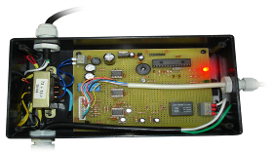
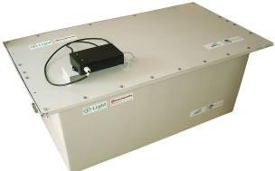

FIGURA 4 – Detector de óleo. (a) Caixa do circuito lógico aberta. (b) Fixação do detector sobre a tampa.

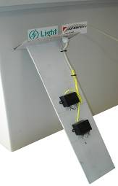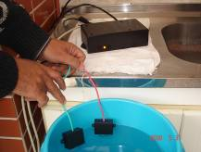

FIGURA 5 – Sensores. (a) Placa de fixação com dois sensores. (b) Detalhe dos sensores em testes.

2.1.4 Válvula automática de retenção

Esta válvula opera na condição normalmente aberta, permitindo que águas pluviais passem continuamente e não se acumulem nas bacias coletoras dos transformadores. Sua função é de retenção/bloqueio de entrada de óleo na caixa, além daquele volume que saturou o material absorvente do primeiro módulo da caixa. Após a saturação deste material absorvente presente no primeiro módulo, o óleo passa para a câmara dos sensores o que provoca sua sensibilização e daí o sinal que dispara o fechamento automático desta válvula que bloqueia a passagem do fluxo de óleo, através do Painel de Comando - que também provê a alimentação para essa operação.

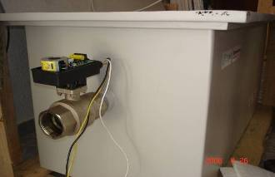

FIGURA 6 – Válvula de retenção na entrada da caixa.

2.1.5 Painel de comando

O painel de comando e alimentação da válvula automática é muito simples; é composto por relés auxiliares, disjuntores de BT, sinalização e régua de bornes. Sua função é controlar e alimentar a solenóide da válvula de entrada da caixa e possibilitando alarmes de atuação no sistema supervisor da concessionária.

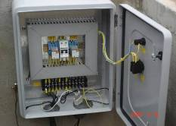

FIGURA 7 – Painel do Comando da válvula.

2.2. ENSAIOS EM SUBESTAÇÃO

Quantidades controladas de óleo vegetal foram derramadas em uma caixa de inspeção, de forma a serem drenadas naturalmente (por gravidade) para o interior da caixa separadora especial (filtro). Também foi derramado óleo juntamente com água para simular emulsão. Em todas as fases foram coletadas amostras de água na saída da caixa separadora especial para posterior análise da presença de óleo que eventualmente tivesse atravessado a caixa antes da detecção da presença de óleo no interior da mesma. A experiência de campo foi realizada em Abril de 2008 e repetida em junho, dessa vez como parte do treinamento e transferência de tecnologia.

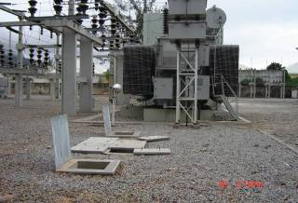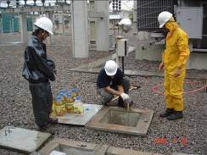

FIGURA 8 – Vista geral SE Barra. (a) Caixas de inspeção de entrada e de saída de fluidos, com as tampas abertas e caixa intermediária onde fica a caixa separadora. (b) Derramamento de óleo vegetal na entrada.

Utilizou-se o derramamento de óleo vegetal para simular os primeiros litros de óleo que aportariam à caixa no caso de um vazamento real de óleo de transformador. Isto foi possível porque os sensores o identificam da mesma forma que ao óleo mineral, sendo isso confirmado previamente nos testes de funcionamento dos sensores.

2.3 CONSTATAÇÕES

A caixa separadora especial é o principal elemento de um Processo que engloba em seus componentes as seguintes funções e dispositivos diretamente associados: Separação (água-óleo) - na caixa separadora especial, com uso de manta absorvedora de óleo; Detecção da presença de óleo - feita por detector e sensores de presença de óleo; Sinalização do vazamento - feito por painel a partir de sinal emitido pelos sensores; Retenção do óleo - feita por válvula instalada na entrada da caixa separadora especial; e a contenção do óleo, é feita na própria bacia coletora dos transformadores, temporariamente.

É impossível prover segurança contra contaminação do solo, subsolo ou meio ambiente, por vazamento de óleo de transformador de potência sem que seja construído/disponibilizado um volume útil, impermeabilizado, equivalente ao volume de óleo contido no maior transformador da subestação. Uma vez que as normas exigem bacias coletoras (Norma NBR 13859 - Item 4.6.2 exige as presenças de bacias de captação sob os transformadores, e a Norma NBR 13231 – item 5.2.2.2 e 5.4.5.1 “...devem ser instalados sobre bacias de contenção...”) seu volume útil disponível, isoladamente, ou em conjunto de várias bacias de captação, proporciona um local possível de armazenamento temporário para o óleo derramado.

A caixa separadora especial foi ensaiada várias vezes, inclusive na presença de representantes de Órgãos Ambientais, e apresentou desempenho excelente na medida em que todas as amostras de água retiradas registraram quantidade de óleo muito inferior ao valor máximo permitido (Resolução CONAMA 357) que dispõe sobre condições padrões de lançamento de efluentes.

O detector de presença de óleo atuou corretamente, após a saturação da manta, ao serem seus sensores atingidos pelo óleo, antes que este passasse para o segundo módulo, conforme esperado e constatado na abertura da caixa (em seguida aos ensaios).

É recomendado que no ponto de saída do óleo da bacia coletora para a caixa separadora seja construída uma caixa de inspeção “desarenadora” simples de 50x50cm com 90 cm de profundidade onde ficam retidos resíduos sólidos antes de aportarem à caixa separadora.

O custo do sistema proposto completo e instalado, inclusive a parte civil, é de cerca da metade de uma caixa separadora tradicional para 20 mil litros de óleo do maior transformador.

3. Conclusões

O novo processo proposto de separação, de detecção, de sinalização e retenção, apresentou ótimo desempenho, uma vez que todas as funções acima foram testadas em situação de campo tendo atuado adequadamente.

A chegada de 60 litros de óleo na caixa separadora (até ter ocorrido a detecção de presença de óleo) pode ser visto como a "ponta" de um vazamento de milhares de litros de um eventual vazamento real de transformador; que teria sido controlado/bloqueado pelo novo sistema proposto; dispensando-se assim a caixa separadora convencional de grande volume.
Como resultado desse trabalho tem-se as seguintes vantagens: menor custo com o processo/sistema proposto, da ordem de 50% do preço da caixa separadora tradicional; vazamentos de óleo acima de 60 litros monitorados; ocupa espaço muito menor que a caixa tradicional; é de fácil manutenção; fácil inspeção; não acumula água.

A principal contribuição do trabalho foi trazer uma nova Solução para Retenção de Vazamento de Óleo de Transformadores de menor custo e menor área de ocupação, como alternativa à construção de caixa separadora tradicional de grandes dimensões, alto custo, e baixíssimo fator de uso para subestações transformadoras.

A solução proposta é aplicável a subestações de outras concessionárias sendo uma contribuição no trato de problemas relacionados com impactos ambientais e a viabilidade técnica e econômica da sua prevenção.

4. Referências bibliográficas

(1) FRACCARI, P. L. Poluição ambiental : Aspectos Gerais e Comparativos da Solução dada pela Flórida Power & Light e Eletropaulo, ao Óleo vazado dos Transformadores. 4º seminário Técnico das Empresas de Energia de São Paulo - Eletropaulo - Eletricidade de São Paulo SA - 1991
(2) ASSOCIAÇÃO BRASILEIRA DE NORMAS TÉCNICAS. Proteção Contra Incêndio em Subestações Elétricas de Geração, Transmissão e Distribuição - NBR 13231 2.005. Brasil
(3) ASSOCIAÇÃO BRASILEIRA DE NORMAS TÉCNICAS. Proteção Contra Incêndio em Subestações Elétricas de Distribuição - NBR 13859– Procedimento -1997. Brasil
(4) MCKEOWN, D.; GEORGE, K.; YOUNG, S. Detection of oil-water interfaces in sunken oil tankers Oceanic Engineering, IEEE Journal of , Volume: 5 , Issue: 4 , Oct 1980 Pages:225 - 228

